。
智能小车（C 题）
【本科题】
一、任务
甲车车头紧靠起点标志线,乙车车尾紧靠边界,甲、乙两辆小车同时起动，先
后通过起点标志线，在行车道同向而行，实现两车交替超车领跑功能。跑道如图
1 所示。
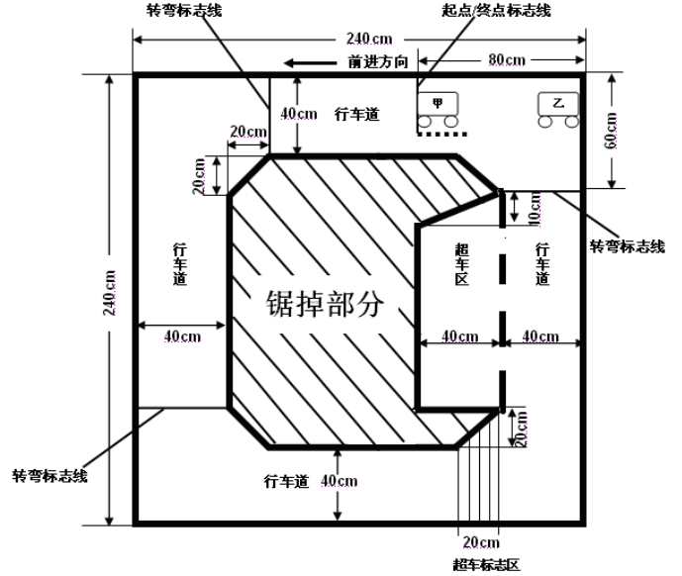

C-2
二、要求
1. 基本要求
（1）甲车和乙车分别从起点标志线开始，在行车道各正常行驶一圈。
（2）甲、乙两车按图1 所示位置同时起动，乙车通过超车标志线后在超车
区内实现超车功能，并先于甲车到达终点标志线，即第一圈实现乙车超过甲车。
（3）甲、乙两车在完成(2)时的行驶时间要尽可能的短。
2. 发挥部分
（1）在完成基本要求(2)后,甲、乙两车继续行驶第二圈，要求甲车通过超
车标志线后要实现超车功能，并先于乙车到达终点标志线，即第二圈完成甲车超
过乙车，实现了交替领跑。甲、乙两车在第二圈行驶的时间要尽可能的短。
（2）甲、乙两车继续行驶第三圈和第四圈，并交替领跑；两车行驶的时间
要尽可能的短。
（3）在完成上述功能后，重新设定甲车起始位置（在离起点标志线前进方
向40cm 范围内任意设定），实现甲、乙两车四圈交替领跑功能，行驶时间要尽可
能的短。
三、评分标准
设计报告
项目 主要内容 满分
系统方案总体方案设计与比较 2
理论分析与计算
信号检测与控制
两车之间的通信方法
节能
6
电路与程序设计
电路设计
程序设计 7
测试方法与测试结果
测试方案及测试条件
测试结果完整性
测试结果分析
3
设计报告结构及规范性
摘要
设计报告正文的结构
图表的规范性
2
总分 20
基本部分实际制作完成情况 50
发挥部分
完成第(1)项 15
完成第(2)项 10
完成第(3)项 20
其他 5
总分 50
四、说明：
1.赛车场地由2 块细木工板（长244cm，宽122cm，厚度自选）拼接而成，
C-3
离地面高度不小于6cm(可将垫高物放在木工板下面，但不得外露)。板上边界线
由约2cm 宽的黑胶带构成；虚线由2cm 宽、长度为10cm、间隔为10cm 的黑胶带
构成；起点/终点标志线、转弯标志线和超车标志区线段由1cm 宽黑胶带构成。
图1 中斜线所画部分应锯掉。
2.车体（含附加物）的长度、宽度均不超过40cm，高度不限，采用电池供
电，不能外接电源。
3.测试中甲、乙两车均应正常行驶，行车道与超车区的宽度只允许一辆车行
驶，车辆只能在超车区进行超车（车辆先从行车道到达超车区，实现超车后必须
返回行车道）。甲乙两车应有明显标记，便于区分。
4.甲乙两车不得发生任何碰撞，不能出边界掉到地面。
5.不得使用小车以外的任何设备对车辆进行控制，不能增设其它路标或标
记。
6.测试过程中不得更换电池。
7.评测时不得借用其他队的小车。
2011年全国大学生电子设计竞赛陕西赛区
竞赛设计报告封面

作品编号： （由组委会填写）

……………………………剪切线………………………………

作品编号： （由组委会填写）

参赛队编号  （参赛学校填写） | 学校编号 |  | 组（队）编号 |  | 选题编号

说 明
- 为保证本次竞赛评选的公平、公正，将对竞赛设计报告采用二次编码；
- 本页作为竞赛设计报告的封面和设计报告一同装订；
- “作品编号”由组委会统一编制，参赛学校请勿填写；
- “参赛队编号”由参赛学校编写，其中“学校编号”应按照巡视员提供的组
委会印制编号填写，“组（队）编号”由参赛学校根据本校参赛队数按顺序编排，“选题编号”由参赛队员根据所选试题编号填写，例如：“0105B”或“3367F”。
5. 本页允许各参赛学校复印

摘要
智能小车由两辆相同电动小车组成。本系统是基于自动控制原理，针对多通道多样化传感器综合控制；采用PWM技术动态控制电动小车的运动速度和运动方向；利用红外传感器器检测道路上的边沿。本系统的控制部分以8位51系列单片机STC89C52为核心，通过红外探测车道内线，自动寻找行驶路线，确保小车按规定的路线行驶。
当小车进入超车区，当被超小车（甲车）进入开始减速，当要超车小车（乙车）也进入超车去后，向甲车发出超车请求信号，甲车收到乙车的信号后进一步减速，并回应乙车，可以超车，乙车接收到信号后走转进入超车去，同时加速。当乙车超过甲车的位置，向右转驶出超车去，并向甲车发出超车结束信号。甲车接收到信号后加速到正常速度行驶。

关键词：
单片机，智能小车，超车，红外传感器,PWM技术，STC89C52，PWM系统
目录
摘要 0
关键词： 0
1.1题目任务及要求 1
1.1.1题目任务 1
1.1.2题目要求 1
1.３各模块方案选择和论证 3
1.３.1控制器模块 3
1.３.2路线探测模块 4
1.3.3驱动调速模块 5
1.3.4转弯超车控制模块 6
二.系统的硬件设计 6
2.1 系统的总体设计，系统的计算 6
2.2 单元电路的设计 7
2.2.1电源电路设计 7
2.2.2探测电路设计 7
2.2.3控制电路设计 8
2.3 系统原理图 9
3.1 程序总体流程图 10
3.2 各个功能模块流程图 11
图3.2寻迹模块 11
3.3 程序清单 12
四.系统调试 12
4.1 系统的测试方案 13
4.1.1传感器测试 13
用示波器测量测试红外接收管接收到红外线时两端电压变化范围。记录并计算需要放大的倍数。选出一组最佳数据用于施行的方案。 13
4.1.2 电源测试 13
4.1.3直流电机测试 13
4.1.4舵机测试 13
4.2测试仪器 13
4.3测试结果 13
五.总结 14
七.附录 16

一.系统方案选择和论证

1.1题目任务及要求

1.1.1题目任务
甲车车头紧靠起点标志线,乙车车尾紧靠边界,甲、乙两辆小车同时起动，先后通过起点标志线，在行车道同向而行，实现两车交替超车领跑功能。小车车道如 图 1.1 所示。

图1.1 智能小车跑道

1.1.2题目要求
（1）甲车和乙车分别从起点标志线开始，在行车道各正常行驶一圈。
（2）甲、乙两车按图 1 所示位置同时起动，乙车通过超车标志线后在超区内实现超车功能，并先于甲车到达终点标志线，即第一圈实现乙车超过甲车。
（3）甲、乙两车在完成(2)时的行驶时间要尽可能的短。
1.1.3题目说明
（1）赛车场地由2 块细木工板（长244cm，宽122cm）拼接而成，离地面高度不小于6cm(可将垫高物放在木工板下面，但不得外露)。板上边界线由约2cm 宽的黑胶带构成；虚线由2cm 宽、长度为10cm、间隔为10cm 的黑胶带构成；起点/终点标志线、转弯标志线和超车标志区线段由1cm 宽黑胶带构成。图1.1 中斜线所画部分应锯掉。
（2）车体（含附加物）的长度、宽度均不超过40cm，高度不限，采用电池供电，不能外接电源。
（3）测试中甲、乙两车均应正常行驶，行车道与超车区的宽度只允许一辆车行驶，车辆只能在超车区进行超车（车辆先从行车道到达超车区，实现超车后必须返回行车道）。甲乙两车应有明显标记，便于区分。
（4）甲乙两车不得发生任何碰撞，不能出边界掉到地面。
（5）不得使用小车以外的任何设备对车辆进行控制，不能增设其它路标或标记。
（6）测试过程中不得更换电池。

1.2 系统基本方案
根据题目要求，系统可以划分为控制部分和信号检测部分。其中信号检测部分包括：边界检测模块，超车区检测模块。控制部分包括：速度控制模块，方向控制模块。模块框图如 图1.2 为实现各模块的功能，分别作了几种不同的设计方案并进行了论证。
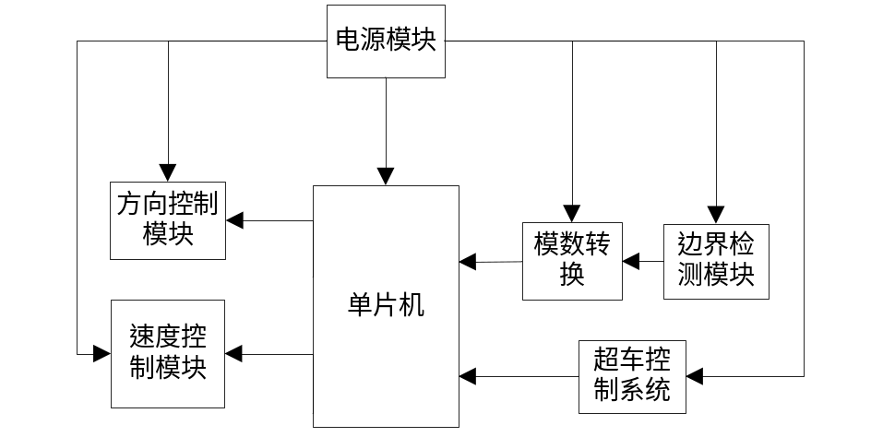
图1.2系统模块框图

1.３各模块方案选择和论证

1.３.1控制器模块
根据题目要求，控制器主要用于各个传感器信号的接收和辨认、控制小车的电机的转速、控制舵机转向等。对于控制器的选择有以下三种方案。
方案一：采用新华龙C8051F02作为系统控制器， C8051F020微控制器的内核CIP－51在保持CISC结构及指令系统不变的基础上对指令实行流水作业，该器件废除了机器周期的概念，它的指令以时钟周期为运行单位，因而大大提高了指令的运行速度。与以前的51系列单片机相比，C8051F020增添了许多功能，同时其可靠性和速度也有了很大提高。但该单片机系统相对传统的51系列单片机价格较高，而且他的大量的资源在本系统都用不到，造成很到的资源浪费。
方案二：采用ATMEL公司的AT80C51作为系统控制器，AT89C51便宜，稳定，开发简单，通用性好，但其程序存储器只有4k,大大限制了程序长度，适用范围也应此受到限制，而且就是速度也不快。
方案三：采用STMicroelectronics 公司的STC89C52作为系统控制器. STC89C52便宜，稳定，开发简单，通用性好，低功耗，而且内部有8K字节Flash储器.存储空间较大。由于智能小车的控制是速度要求不高，STC89C52完全满足他的要求。基于以上分析拟定方案三。小车单片机控制的方框图如 图1.3 所示

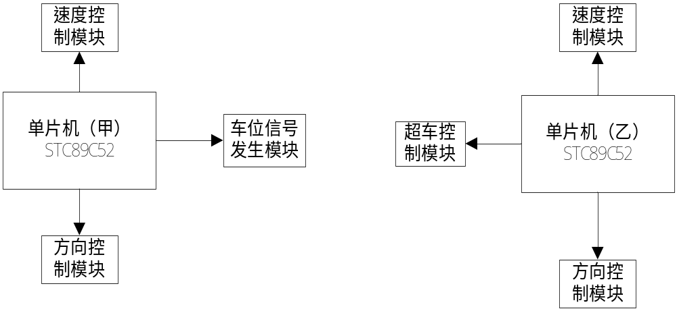
图1.3 单片机控制的方框图

1.３.2路线探测模块
路面检测模块实现小车从指定轨道行驶，在行驶的途中不能超出轨道。考虑到轨道边沿是黑胶带组成的黑线，可以利用传感器辨认路面是否为黑色。
（1）对路面识别的选择有以下方案
方案一：利用定时器来计算小车的行驶距离，判断小车当前状态。如果到转弯处，则减速，边转动合适的角度。直线道路上则可保持较大速度行驶。 但直流电机的转速要准确控制很难，且不同场地小车的行驶速度也有差异。
方案二：用Ａ、Ｂ、Ｃ、Ｄ探测器小车车道外沿进行探测，当Ａ探测到黑线，Ｂ、Ｃ、Ｄ都是非黑色区时小车直走。当Ｂ、Ｃ、Ｄ为黑色是小车向左转适当的角度。当Ａ为白色时，小车右转。当小车在转角处时因为转角太大，小车不能及时转过来，小车会开可能出车道。
方案三：用Ａ、Ｂ、Ｃ、Ｄ红外探头小车车道内沿进行红外探测，当Ａ探测到黑线，Ｂ、Ｃ、Ｄ都是白色区时小车直走。当Ｂ或Ｃ或Ｄ为黑色是小车向右转适当的角度。当Ａ为白色时，小车左转适当的角度。由于内侧边界不存在直角，小车完全可以转过来。
基于以上分析拟定方案三。小车探测器状态真值表如 表1.1 所示
表1.1为使用四个红外传感器时的状态真值表（黑色为高），从表中可以看出，中间的传感器起到预判的作用，在小车轻微偏离时，可以调整车轮小幅度偏转，一旦小车速度过快，严重偏离轨道时，调整小车大幅度偏转，小车的稳定度和速度得到了保证。基于以上分析，拟定方案三。
表1.1探测器状态真值表
传感器编号  小车状态/处理方式 | D | C | B | A
偏右/左拐20读 | 0 | 0 | 0 | 0
正常/直走 | 0 | 0 | 0 | 1
轻度偏左/右拐5度 | 0 | 0 | 1 | 1
中度偏左/右拐10度 | 0 | 1 | 1 | 1
重度偏左/右拐20度 | 1 | 1 | 1 | 1

（2）对传感器的选择有以下方案。
方案一：采用热探测器。热探测器是利用所接收到的红外辐射后，会引起温度的变化，温度的变化引起电信号输出，且输出的电信号与温度的变化成比例，当红外线被黑线吸收是、时，温度会减小，电压变低，而红外线没有被吸收时，电压不变，单片机可以根据电压的变化来判断路面的状态。由于温度变化是因为吸收热辐射能量引起的，与吸收红外辐射的波长没有关系，即对红外辐射吸收没有波长的选择，因此受外界环境的影响比较大。而且在本系统中边界线外都是没锯掉的，小车可能也会将这些区域误当做非黑色的车道。
方案二：可见光发光二极管与光敏二极管组成的发射—接收电路。这种方案的缺点在于其他环境光源会对光敏二极管的工作产生很大的干扰，一旦外界光亮条件改变，很可能造成误判和漏判；虽然产生超高亮发光二极管可以降低一定的干扰，但这又将增加额外的功率损耗。
方案三：采用红外探测器。红外探测器(Infrared Detector)是将入射的红外辐射信号转变成电信号输出的器件。红外辐射是波长介于可见光与微波之间的电磁波，人眼察觉不到。要察觉这种辐射的存在并测量其强弱，必须把它转变成可以察觉和测量的其他物理量。一般说来，红外辐射照射物体所引起的任何效应，只要效果可以测量而且足够灵敏，均可用来度量红外辐射的强弱。现代红外探测器所利用的主要是红外热效应和光电效应。这些效应的输出大都是电量，或者可用适当的方法转变成电量。基于以上分析，拟定方案三。

1.3.3驱动调速模块
方案一：采用电阻网络或数字电位器调整电动机的分压，从而达到调速的目的。但是电阻络只能实现有级调速，而数字电阻的元器件价格昂贵。更主要的问题在于一般电动机的电阻较小，但电流很大；分压不仅会降低效率，而且很难实现。
方案二：采用继电器对电动机的开或关进行控制，通过开关的切换对小车的速度进行调整。方案的优点是电路较为简单，缺点是继电器的响应时间慢，机械结构易损坏，寿命较短，可靠性不高。
方案三：采用PWM电路。用单片机控制达林顿管使之工作在占空比可调的状态，精确调整电机转速。
基于以上分析，拟定方案三。

1.3.4转弯超车控制模块
方案一：利用定时器来计算小车的行驶距离，当小车走完直线距离后先走转90°，再直走，当家车进入超车区后减速等乙车，乙车进入超车去绕过甲车回到行车道上，甲车等待时间一道恢复正常速度。直到回到出发点。但小车行驶路线很难确定为直线，且小车用直流电机驱动，行驶的速度受环境影响较大。
方案二：小车沿着行车道内边界行驶。甲车通过超车标志区后沿虚线减速行驶指定时间，乙车一直沿着内边界线行驶，直到到达终点。但一车言行车道内边界行驶在进入超车区后应为转角太大，可能会使出行车道。
方案三：小车沿着行车道内边界行驶。甲车通过超车标志区后沿虚线减速行，同时打开左侧和尾部信号灯，乙车通过超车标志区当乙车捕捉到甲车的信号后左转当接收到甲车右侧信号后开始右转，回到行车道。甲车接收到一车的信号加速到正常速度。直到到达终点。甲乙辆车超车时交换信息，相互控制。能较好的实现超车。基于以上分析，拟定方案三。

二.系统的硬件设计

2.1 系统的总体设计，系统的计算
本组智能小车的硬件主要有以STC89C51 作为核心的主控器部分、自动循迹部分、显示部分、电机驱动部分。STC89C51的P1口作为外部信号采集端口，采集外部采用红外对管对车道边界线进行扫描。小车左侧扫描车道内线，车底探测转弯标记线或超车标记线。小车的左侧和尾部各有一个红外发射管，用于在超车时向另一辆发送信号，小车车头有两个红外接收管，右侧有一个红外接收管，用于在超车区接收另一辆小车发出的信号。
系统采用一块8.2V锂电池供电。通过电源模块将电源转换为+5V。电源模块主要有LM7805构成，可以稳定输出最大1.5A的电流。
小车硬件系统结构示意图如 图2.1

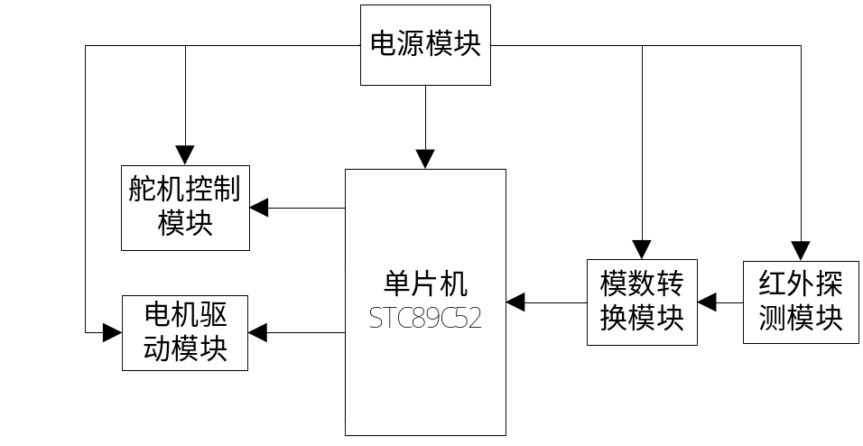
图2.1 硬件系统结构示意图

2.2 单元电路的设计

2.2.1电源电路设计
本系统采用一块8.2V锂电池做电源，通过LM7805电源稳压芯片获得稳定的5V电源，分别给系统各模块供电。为保证电机正常工作，系统中电机供电用ＰＮＰ型三极管8050做位驱动。
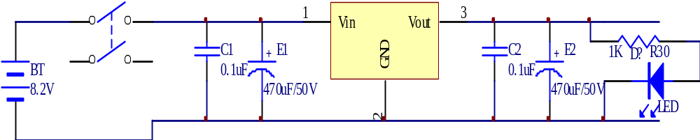

图2.2电源模块原理图

7805能够输出稳定的5V电压，最大电流可达1.5A，足以给个系统正常供电。
8050为NPN型三极管，最大集存器电流0.5A，直流电曾益10到60.功耗625W。用作本系统电机的驱动非常合适。

2.2.2探测电路设计
本系统采用红外探测，小车左侧有四个探头，用来探测车到内侧边界线，车前方有两个红外接收管，用来接收前车发出的信号。车前方车底还有一个用于监测转弯标志线或超车标志线的探头。原理图如 图2.3。图中L1～L4为小车左侧红外发射器，L9为车底红外发射器；Q2～Q5为小车左侧的边界线探测器，Q6为车底转弯标记线探测器，Q7～Q9为小车前方和右侧接收器。
红外发射器发出红外线，当遇到非黑色物体时反射会来，红外探测器接收到反射回来的红外型号，将光信号转为电信号，发送给单片机处理。

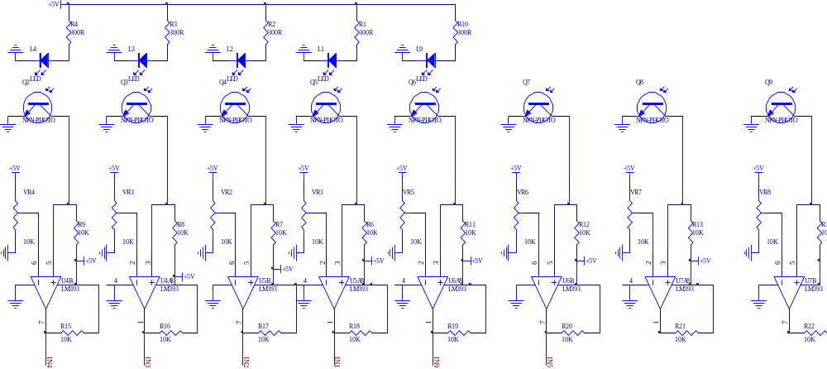
图2.3探测电路原理图

2.2.3控制电路设计
（1）方向控制：本系统设计的方向由MG90S型舵机控制前轮转动来改变小车行驶方向，最大可转动30°。
（2）速度控制：通过8051三极管驱动一个直流电机带动小车后轮转动。
（3）信号控制：本系统设计由于涉及到超车，说以两车之间要有信息交换，在小车的后面和左侧分别有一个红外发射管，用于在超车时向另一辆车发送信号。

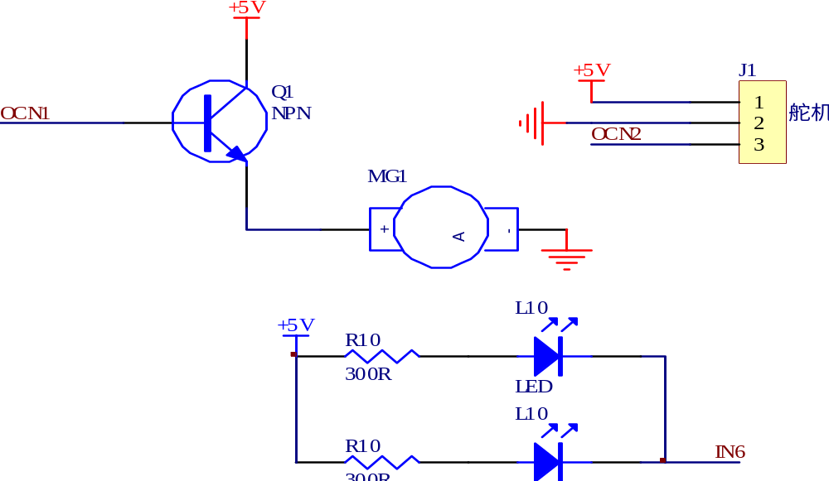

图2.4控制电路原理图

2.3 系统原理图
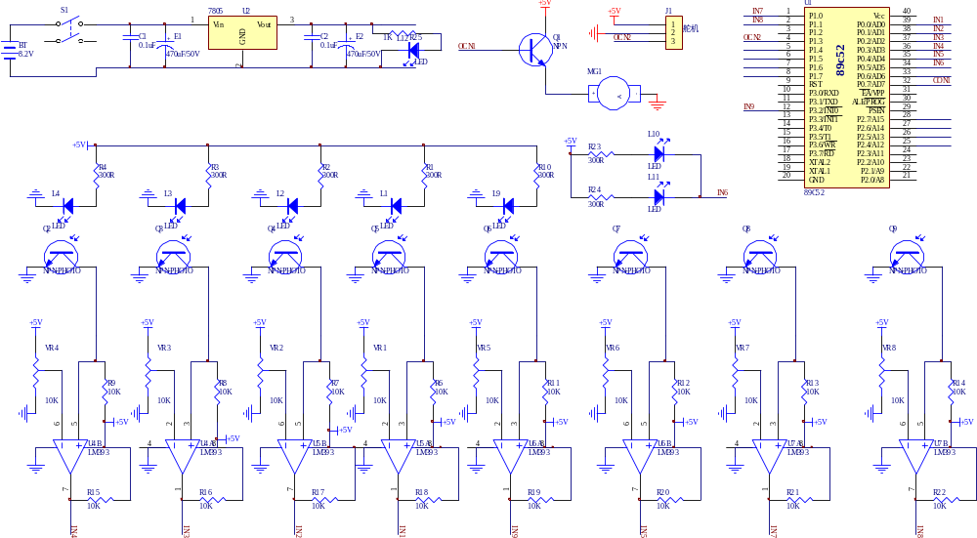
图2.5系统原理图

三.系统软件设计

3.1 程序总体流程图
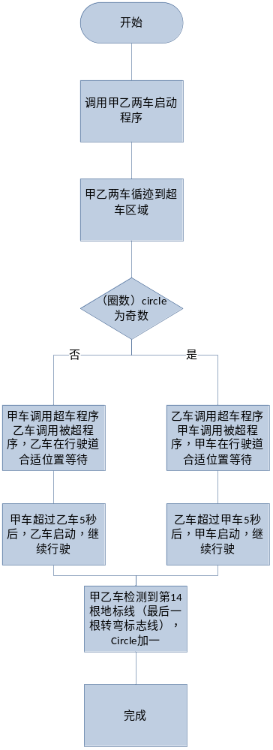
图3.1

3.2 各个功能模块流程图
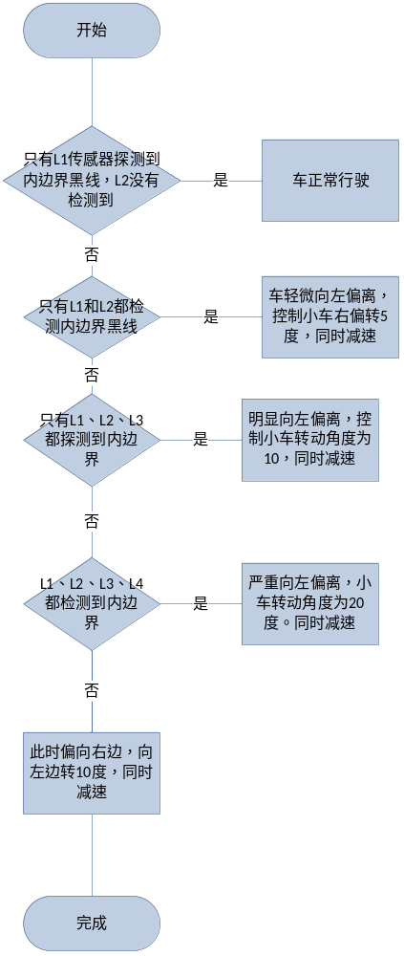

图3.2寻迹模块

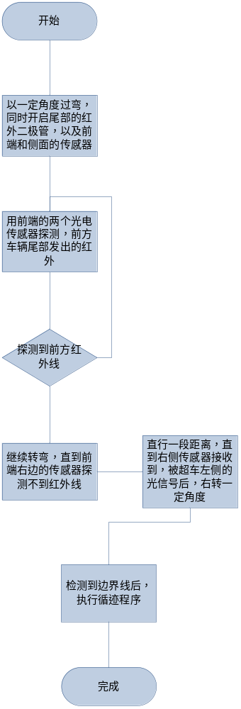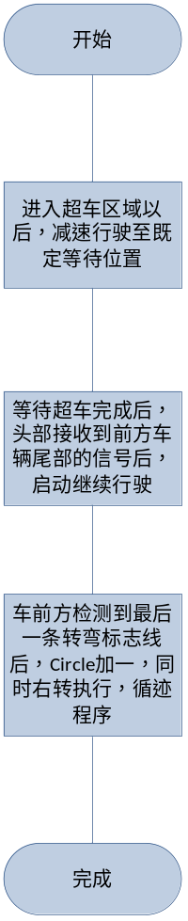
图3.3超车模块 图3.4 等待超车模块

3.3 程序清单

见附录三：

四.系统调试

4.1 系统的测试方案

4.1.1传感器测试

用示波器测量测试红外接收管接收到红外线时两端电压变化范围。记录并计算需要放大的倍数。选出一组最佳数据用于施行的方案。

4.1.2 电源测试
按设计接好电源电路，调节负载大小，用万用表电源输出电压变化情况、电流变化情况，记录不同负载下的电压和电流值。

4.1.3直流电机测试
通过调节PWM控制直流电机转速。调节占空比，计算出平均电压值。测量在不同占空比下电机转速和最大负载能力。

4.1.4舵机测试
调节PWM，保持其脉冲周期为20ms，用信号发生器給舵机输入不同脉宽，记录不同脉冲占空比下舵机的转向角度，

4.2测试仪器
信号发生器、示波器、万用表、秒表

4.3测试结果
通过以上各项模块中和测试，本系统设计所选用的各项器件模块均达到设计要求所需要的性能指标。
红外接收管和10K分压电阻串联后。捕捉到红外信号后电压变化范围在2~4.5V之间。
表4.1对接式距离与电压变化范围
距离（Cm） | 1 | 2 | 3 | 5 | 10 | 15 | 20
电压值（V） | 0.7 | 0.8 | 1.0 | 1.3 | 1.7 | 2.5 | 4

表4.2反射式距离与电压变化范围
距离（Cm）  电压值（V） | 1 | 2 | 3 | 5 | 8 | 10
黑 | 1.4 | 2.3 | 2.9 | 3.6 | 4.5 | 4.5
白 | 0.7 | 0.9 | 1.2 | 1.9 | 2.5 | 3.7
电源能输出稳定的5V电压，最大电流为500mA，电压变化范围5±0.2V。

直流电机转速由PWM决定，高电平脉宽和低电平脉宽的比值越大直流电机的转速越快，详细参数见 表4.3
表4.3 高（+5V）低脉宽比值与直流电机的转速
比值 | 0.1 | 0.5 | 1 | 2 | 3 | 5 | 10 | 无穷大
转速（rad/min） | 0 | 500 | 1000 | 1500 | 2000 | 2700 | 3000 | 3200

舵机转向与输入脉宽的关系见表4.4
表 4.4高电脉宽比值（周期为20ms）
比值 | 0.025 | 0.05 | 0.075 | 0.1 | 0.125
角度 | -90度 | -45度 | 0度 | 45度 | 90度

五.总结
测试结果表明：本组智能小车能很好的完成了题目基本功能。甲车和乙车分别从起点标志线开始，在行车道各正常行驶一圈。 甲、乙两车按图 1 所示位置同时起动，乙车通过超车标志线后在超区内实现超车功能，并先于甲车到达终点标志线，即在第一圈实现乙车超过甲车。 本组智能小车目前只能完成基本任务，要想甲、乙两车继续行驶第三圈和第四圈，并交替领跑，还须要对程序进行补充和修改。我们保留了各种硬件接口和软件子程序接口，方便以后的扩展和进一步的开发。

六.参考文献
- 梅遂生、杨家德.光电子技术—信息装备的新秀[M].北京：国防工业出版社.1999年.88-102
- 张友德、赵志英、涂时亮.单片机微型机原理应用与实验（第三版）[M].上海：复旦大学出版社.2000年
- 何立民.MCS-51系列单片机应用系统设计[M]、系统配置与接口技术.北京：北京航空航天大学出版社.1990年.149-156
- 陆坤、奚大顺、李之权等.电子设计技术[M].四川：电子科技大学出版社.1997年.P682-688、838-941
- 谢自美、阎树兰、赵云娣等.电子线路设计·实验·测试（第二版）[M].湖北：华中理工大学出版社.2000年.293-300
- 杨邦文.新型实用电路制作200例[M].北京：人民邮电出版社.1998年.175-288
- 高吉祥，黄智伟，丁文霞. 数字电子技术[M]. 北京：电子工业出版社，2003年，第1版
８．江晋剑，钱萌.一种基于AT89S52的简易智能小车设计:科技论文.成都：电子科技大学高能所，2007.97～100

七.附录
附录一：原器件清单
原件名称 | 型号/大小 | 数量
电容 | 0.1uF | 4
电解电容 | 470uF | 4
可变电阻 | 10K | 16
电阻 | 10K | 32
电阻 | 1K | 2
电阻 | 300Ω | 14
红外发射管 | 5MM | 14
红外接收管 | 5MM | 16
电压比较器 | LM393 | 8
感光三极管 | NPN-PHOTO | 18
51单片机 | STC89C52 | 2
电源 | 8.2V | 2
稳压芯片 | LM7805 | 2
直流电机 |  | 2
舵机 | MG90S | 2

附录二：软件程序代码
/******循迹程序********/
#include <reg52.h>
#include "DC_EM.h" //直流电机
#include "SteeringEngine.h" //舵机
#include "tracking.h"
#include "Detection_LandMark.h"
#include "delay.h"

#define HAVE 1
#define NONE 0

/*****定义传感器接口******/
sbit L1=P0^0;
sbit L2=P0^1;
sbit L3=P0^2;
sbit L4=P0^3;

/***********启动程序*********/
void start1() //甲车启动程序
{
while(L1==NONE && L2==NONE && L3==NONE && L4==NONE)
{
SE_Ctrl(10);
Move(LowSpeed);
delay_ms(100);
SE_Ctrl(-10);
Move(LowSpeed);
delay_ms(150);

}
}

void start2() //乙车启动程序
{

while(L1==0&&L2==0&&L3==0&&L4==0)
{
SE_Ctrl(0);
Move(LowSpeed);
delay_ms(500);
// SE_Ctrl(5);
// Move(LowSpeed);
// delay_ms(200);
SE_Ctrl(-10);
Move(LowSpeed);
delay_ms(300);
}
while(L1==0&&L2==0&&L3==0&&L4==0)
{
SE_Ctrl(0);
Move(LowSpeed);
delay_ms(500);
// SE_Ctrl(5);
// Move(LowSpeed);
// delay_ms(200);
SE_Ctrl(-10);
Move(LowSpeed);
delay_ms(300);
}
}

/**********循迹程序***********/

void tracking()
{
while(Count_LandMark<16) //在进入超车区以前都使用循迹程序
{
P0=0xff;

while((L1==HAVE) && (L2==NONE) && (L3==NONE) && (L4==NONE))
{
//////////////正常行驶在直道上////////////////

SE_Ctrl(0); //控制直行
Move(NormalSpeed); //以正常速度运行

}
while((L1==HAVE) && (L2==HAVE) && (L3==NONE) && (L4==NONE))
{
///////////表明有点向左边偏离///////////////
SE_Ctrl(-5);//向右偏转5度
Move(MidSpeed); //以中速调整
}

while((L1==HAVE) && (L2==HAVE) && (L3==HAVE) && (L4==NONE))
{
//表明明显向左偏离

SE_Ctrl(-10);
Move(LowSpeed);

}

while( (L1==HAVE) && (L2==HAVE) && (L3==HAVE) && (L4==HAVE))
{
//表明严重偏向左边
SE_Ctrl(-20); //向右边转20度
Move(LowSpeed); //减速到12
}

while( (L1==NONE) && (L2==NONE) && (L3==NONE) && (L4==NONE) )
{
//此时偏向右边
SE_Ctrl(10); //转向左边10度
Move(LowSpeed);
}
SE_Ctrl(0);//轮子摆正
}
}
////运动控制程序//////
#include <reg52.h>
#include "PWM1.h"
#include "DC_EM.h"

unsigned char speed=NormalSpeed;

void Move(unsigned char t_speed)
{
speed=t_speed;

PWM1(speed);
}

void stop()
{
TR1=0; //停止计时
ET1=0;
driver=0;
}

///控制直流电机的PWM程序
#include <reg52.h>

#include "PWM1.h"

unsigned char Cycle;
unsigned char PWM;//定义脉冲宽度

void Timer1_Init()
{
TMOD=0x11;
TH1=(65536-500)/256;
TL1=(65536-500)%256;
EA=1;
ET1=1;
TR1=1;
}

void PWM1(unsigned char width)
{
Cycle=30; //周期控制
PWM=width; //给它速度宽度
Timer1_Init();
}

void Timer1_ISR() interrupt 4
{
static unsigned char i=1;
i++;

TH1=(65536-500)/256;
TL1=(65536-500)%256;
if(i==PWM)
{
driver=1; //行驶
}
if(i==Cycle)
{
i=0;
driver=0; //停止
}
}

/*************舵机控制程序************/
#include <reg52.h>
#include "PWM.h"
#include "SteeringEngine.h"

void SE_Ctrl(char angle) //angle为舵机转动的角度
{
float time=0;
char temp_angle=angle-10;

int temp_time=0;

time=(float)(135+temp_angle)/90;
temp_time=time*10;
PWM0(temp_time);
}

/********负责舵机的脉宽调制******/

#include <reg52.h>
#include "PWM.h"
typedef unsigned char uchar ;
typedef unsigned int uint;

int HighV=0; //高电平的时间

void Timer0_Init(int HV_time)
{
TMOD=0x01;
EA=1;
ET0=1;
TH0=0xff;
TL0=0xA3;
HighV=HV_time;

TR0=1;//启动
}

void Timer0_ISR() interrupt 1
{
static int i=0;

i++;

TH0=0xff;
TL0=0xA3;

if(i==200)
{
i=0; //重新开始
}
if(i<(200-HighV))
{
signal=0;
}
else
{
signal=1;
}
}

/*******PWM脉宽调制************/

void PWM0(int HV_time)
{
Timer0_Init(HV_time);
}

/////中断相关程序////

#include <reg52.h>

#include "INT.h"

#define V_TH0 0xf8
#define V_TL0 0x30

unsigned char flag=1;

////外部中断0初始化,计数////////
void INT0_Init()
{
IT0=1; //外部中断为边沿触发
EA=1;
EX0=1;
}

void INT0_Close()
{
EA=0;
EX0=0;
}

/***********************
*
*定时器0中断留给PWM使用
*
*********************/

/*******************
*
*定时器1的中断留给直流电机
* 控制速度使用
*
*******************/

//延时程序////

#include "delay.h"

void delay_ms(int t)
{
int i=t;
int j=0;
for(i=t;i>0;i--)
{
for(j=110;j>0;j--);
}
}

void delay_s(int t)
{
int i=0;
for(i=0;i<t;i++)
delay_ms(1000);
}

/*************************
*
* 地标检测程序
*
*************************/

#include <reg52.h>
#include "Detection_Landmark.h"
#include "INT.h"
#include "delay.h"

sbit INT0_P=P3^2;

unsigned char Count_LandMark=0; //用外部中断0来计数

void CountMark() //检测计数地标
{
Count_LandMark=0; //地标数量初始化
INT0_Init();//初始化外部中断0
}

//外部中断0对地标计数
void INT0_ISR() interrupt 0
{
EA=0;
Count_LandMark++; //地标数量加一
delay_ms(20);
EA=1;
}

/*******************************
*
* 超车区程序
*
********************************/

#include <reg52.h>

#include "DC_EM.h"
#include "SteeringEngine.h"
#include "Detection_LandMark.h"
#include "OverTake.h"
#include "delay.h"
#include "tracking.h"

#define HAVE 1
#define NONE 0

///////////////传感器定义//////////////////

sbit HeadLeft=P1^0; //前左接收
sbit HeadRight=P1^1; //前右接收
sbit send=P0^5;//车身左边和尾部的发射头
sbit Right=P0^4; //右边的接收传感器
sbit mid=P3^2;
/*****定义循迹传感器接口******/
sbit L1=P0^0;
sbit L2=P0^1;
sbit L3=P0^2;
sbit L4=P0^3;

////////////////////////////////////
sbit driver=P0^7;
//////////////////////////////////
unsigned int circle = 1; //统计圈数

void tracking1()
{
EX0=0;
while(1) //在进入超车区以前都使用循迹程序
{
P0=0xff;

while((L1==HAVE) && (L2==NONE) && (L3==NONE) && (L4==NONE))
{
//////////////正常行驶在直道上////////////////

SE_Ctrl(0); //控制直行
Move(NormalSpeed); //以正常速度运行

}
while((L1==HAVE) && (L2==HAVE) && (L3==NONE) && (L4==NONE))
{
///////////表明有点向左边偏离///////////////
SE_Ctrl(-5);//向右偏转10度
Move(MidSpeed); //以中速调整
}

while((L1==HAVE) && (L2==HAVE) && (L3==HAVE) && (L4==NONE))
{
//表明明显向左偏离

SE_Ctrl(-10);
Move(LowSpeed);

}

while( (L1==HAVE) && (L2==HAVE) && (L3==HAVE) && (L4==HAVE))
{
//表明严重偏向左边
SE_Ctrl(-20); //向右边转30度
Move(LowSpeed); //减速到12
}

while( (L1==NONE) && (L2==NONE) && (L3==NONE) && (L4==NONE) )
{
//此时偏向右边
SE_Ctrl(10); //转向左边20度
Move(LowSpeed);
}
SE_Ctrl(0);//轮子摆正
}
}

void OverTaked()
{
SE_Ctrl(20);
stop();
delay_s(1);

/* while(L1==NONE && L2==NONE && L3==NONE && L4==NONE)
{
SE_Ctrl(5);
Move(LowSpeed);
} */

SE_Ctrl(-10);
Move(LowSpeed);
delay_ms(500);

SE_Ctrl(0);
Move(LowSpeed);
delay_ms(500);

stop();
delay_s(20);

SE_Ctrl(-5);
Move(LowSpeed);
delay_ms(300);

SE_Ctrl(0);
Move(LowSpeed);
delay_ms(1000);

SE_Ctrl(-10);
Move(LowSpeed);
delay_ms(500);

stop();
}

unsigned char wait() //等待超车完成
{
if(HeadLeft==HAVE||HeadRight==HAVE)
{
return 1;
}
else
{
return 0;
}
}

void OverTaking() //超车
{
int i=10;
///////进入超车区，打开超车区的传感器/////
send=0;

while(Count_LandMark<26)
{
SE_Ctrl(0);
Move(MidSpeed);
}

SE_Ctrl(20);
Move(LowSpeed);
delay_ms(1000);

SE_Ctrl(0);
Move(LowSpeed);
delay_ms(500);

SE_Ctrl(-20);
Move(LowSpeed);
delay_s(1);
delay_ms(200);

SE_Ctrl(20);
Move(LowSpeed);
delay_ms(900);

tracking1();
}

void OverTake1() ///甲车超车程序
{
if(circle%2==0)
{
OverTaking(); //甲车在偶数圈超车
}
else
{
OverTaked(); //甲车在奇数圈被超车
}
}

void OverTake2() //乙车的超车程序
{
if(circle%2==0)
{
OverTaked(); //处于偶数圈调用被超车程序
}
else
{
OverTaking(); //处于奇数圈主动超车
}
}

#include <reg52.h>

#include "tracking.h" //循迹程序

#include "Detection_LandMark.h" //检测地标的程序

#include "OverTake.h" //超车程序
#include "tracking.h"
#include "DC_EM.h"

void main()
{
CountMark();
start2();
tracking();
OverTaking();
while(1);
}

A-1
2011 年全国大学生电子设计竞赛试题
参赛注意事项
（1）2011 年8 月31 日8:00 竞赛正式开始。本科组参赛队只能在【本科组】题目中任选一题；
高职高专组参赛队在【高职高专组】题目中任选一题，也可以选择【本科组】题目。
（2）参赛队认真填写《登记表》内容，填写好的《登记表》交赛场巡视员暂时保存。
（3）参赛者必须是有正式学籍的全日制在校本、专科学生，应出示能够证明参赛者学生身份
的有效证件（如学生证）随时备查。
（4）每队严格限制3 人，开赛后不得中途更换队员。
（5）参赛队必须在学校指定的竞赛场地内进行独立设计和制作，不得以任何方式与他人交流，
包括教师在内的非参赛队员必须迴避，对违纪参赛队取消评审资格。
（6）2011 年9 月3 日20:00 竞赛结束，上交设计报告、制作实物及《登记表》，由专人封存。
开关电源模块并联供电系统（A 题）
【本科组】
一、任务
设计并制作一个由两个额定输出功率均为16W 的8V DC/DC 模块构成的并
联供电系统（见图1）。
图 1 两个DC/DC 模块并联供电系统主电路示意图
二、 要求
1.基本要求
（1）调整负载电阻至额定输出功率工作状态，供电系统的直流输出电压
UO=8.0±0.4V。
（2）额定输出功率工作状态下，供电系统的效率不低于60% 。
（3）调整负载电阻，保持输出电压UO=8.0±0.4V，使两个模块输出电流之
和IO =1.0A 且按I1:I2=1:1 模式自动分配电流，每个模块的输出电流的相对
误差绝对值不大于5%。
（4）调整负载电阻，保持输出电压UO=8.0±0.4V，使两个模块输出电流之
和IO =1.5A 且按I1:I2= 1:2 模式自动分配电流，每个模块输出电流的相对误
DC/DC
模块1
DC/DC
模块2
负载
电阻UO=8.0V
IIN I1
I2
UIN=24V
IO
+
-
+
-
A-2
差绝对值不大于5%。
2. 发挥部分
（1）调整负载电阻，保持输出电压UO=8.0±0.4V，使负载电流IO 在1.5~3.5A
之间变化时，两个模块的输出电流可在（0.5~2.0）范围内按指定的比例自动
分配，每个模块的输出电流相对误差的绝对值不大于2%。
（2）调整负载电阻，保持输出电压UO=8.0±0.4V，使两个模块输出电流之
和IO =4.0A 且按I1:I2=1:1 模式自动分配电流，每个模块的输出电流的相对误
差的绝对值不大于2%。
（3）额定输出功率工作状态下，进一步提高供电系统效率。
（4）具有负载短路保护及自动恢复功能，保护阈值电流为4.5A（调试时允
许有±0.2A 的偏差）。
（5）其他。
三、 评分标准
项目
设计报告
报告要点 主要内容 满分
系统方案比较与选择、方案描述 2
理论分析与计算DC/DC 变换器稳压方法；电流电压检测；均
流方法；过流保护。
8
电路设计主电路、测控电路原理图及说明 6
测试结果测试结果完整性、测试结果分析 2
结构及规范性摘要、设计报告正文的结构及图表规范性 2
总分 20
基本要求实际制作情况 50
发挥部分
完成第（1）项 20
完成第（2）项 10
完成第（3）项 10
完成第（4）项 5
完成第（5）项 5
总分 50
四、 说明
（1）不允许使用线性电源及成品的DC/DC 模块。
A-3
（2）供电系统含测控电路并由UIN 供电，其能耗纳入系统效率计算。
（3）除负载电阻为手动调整以及发挥部分（1）由手动设定电流比例外，其
他功能的测试过程均不允许手动干预。
（4）供电系统应留出UIN、UO、IIN 、IO、I1、I2 参数的测试端子，供测试
时使用。
（5）每项测量须在5 秒钟内给出稳定读数。
（6）设计制作时，应充分考虑系统散热问题，保证测试过程中系统能连续
安全工作。
B-1
2011 年全国大学生电子设计竞赛试题
参赛注意事项
（1）2011 年8 月31 日8:00 竞赛正式开始。本科组参赛队只能在【本科组】题目中任选一题；
高职高专组参赛队在【高职高专组】题目中任选一题，也可以选择【本科组】题目。
（2）参赛队认真填写《登记表》内容，填写好的《登记表》交赛场巡视员暂时保存。
（3）参赛者必须是有正式学籍的全日制在校本、专科学生，应出示能够证明参赛者学生身份
的有效证件（如学生证）随时备查。
（4）每队严格限制3 人，开赛后不得中途更换队员。
（5）竞赛期间，可使用各种图书资料和网络资源，但不得在学校指定竞赛场地外进行设计制
作，不得以任何方式与他人交流，包括教师在内的非参赛队员必须迴避，对违纪参赛队取
消评审资格。
（6）2011 年9 月3 日20:00 竞赛结束，上交设计报告、制作实物及《登记表》，由专人封存。
基于自由摆的平板控制系统（B 题）
【本科组】
一、任务
设计并制作一个自由摆上的平板控制系统，其结构如图1 所示。
摆杆的一端通过转轴固定在一支架上，另一端固定安装一台电机，平板固定
在电机转轴上；当摆杆如图2 摆动时，驱动电机可以控制平板转动。
电机
平板
摆杆
固定支架
转轴
θ
电机转轴
6cm
10cm
100cm
电线
硬币
图1 图2
B-2
二、要求
1．基本要求
（1）控制电机使平板可以随着摆杆的摆动而旋转（3~5 周），摆杆摆一个周
期，平板旋转一周（360º），偏差绝对值不大于45°。
（2）在平板上粘贴一张画有一组间距为1cm 平行线的打印纸。用手推动摆
杆至一个角度θ（θ在30º～45º间），调整平板角度，在平板中心稳
定放置一枚1 元硬币（人民币）；启动后放开摆杆让其自由摆动。在摆
杆摆动过程中，要求控制平板状态，使硬币在5 个摆动周期中不从平
板上滑落，并尽量少滑离平板的中心位置。
（3）用手推动摆杆至一个角度θ（θ在45º～60º间），调整平板角度，在
平板中心稳定叠放8 枚1 元硬币，见图2；启动后放开摆杆让其自由
摆动。在摆杆摆动过程中，要求控制平板状态使硬币在摆杆的5 个摆
动周期中不从平板上滑落，并保持叠放状态。根据平板上非保持叠放
状态及滑落的硬币数计算成绩。
2．发挥部分
（1）如图3 所示，在平板上固定一激光笔，光斑照射在距摆杆150cm 距离
处垂直放置的靶子上。摆杆垂直静止且平板处于水平时，调节靶子高
度，使光斑照射在靶纸的某一条线上，标识此线为中心线。用手推动
摆杆至一个角度θ（θ在30º～60º间），启动后，系统应在15 秒钟内
控制平板尽量使激光笔照射在中心线上（偏差绝对值＜1cm），完成时
以LED 指示。根据光斑偏离中心线的距离计算成绩，超时则视为失败。
θ
20cm
100cm
150cm
激光笔
图3
B-3
（2）在上述过程完成后，调整平板，使激光笔照射到中心线上（可人工协
助）。启动后放开让摆杆自由摆动；摆动过程中尽量使激光笔光斑始终
瞄准照射在靶纸的中心线上，根据光斑偏离中心线的距离计算成绩。
（3）其他。
三、说明
1．摆杆可以采用木质、金属、塑料等硬质材料；摆杆长度（固定转轴至电机
轴的距离）为100 cm±5cm；摆杆通过转轴固定在支架或横梁上，并能够
灵活摆动；将摆杆推起至θ=30º处释放后,摆杆至少可以自由摆动7 个周期
以上。摆杆不得受重力以外的任何外力控制。
2．平板的状态只能受电机控制。平板的长宽尺寸为10cm×6cm，可以采用较
轻的硬质材料；不得有磁
性；表面必须为光滑的硬
质平面；不得有凸起的边
沿；倾斜一定角度时硬币
须能滑落。平板承载重量
不小于100g。
3．摆动周期的定义：摆杆被
释放至下一次摆动到同侧
最高点。 图4
4．摆杆与平板部分电路可以用软质导线连接，但必须不影响摆杆的自由摆动。
5．在完成基本要求部分工作时，需在平板上铺设一张如图4 所示画有一组间
距为1cm 平行线的打印纸（10cm×6cm），平行线与电机转轴平行。
6．非保持叠放状态硬币数为接触平板硬币数减1。接触平板硬币数的定义参
见图5。
图5-1 图5-2 图5-3
图5-1 中接触平板硬币数为1；图5-2 中接触平板硬币数为2；图5-3 中接
触平板硬币数为3。
7． 在完成发挥部分工作时，需要在平板上固定安装一激光笔。激光笔的照射
方向垂直于电机转轴。激光笔的光斑直径不大于5mm。需在距摆杆150cm
处设置一高度可以调整的目标靶子，靶子上粘贴靶纸（A4 打印纸），靶纸
上画一组间距为1cm 的水平平行线。测试现场提供靶子，也可自带。
-5 0 +5
B-4
8．题目要求的各项工作中，凡涉及推动摆杆至某一位置并准备开始摆动时，
允许手动操作启动工作，亦可自动启动工作。一旦摆杆开始自由摆动，不
得再人为干预系统运行。
9．设计报告正文中应包括系统总体框图、核心电路原理图、主要流程图、主
要测试结果。完整的电路原理图、重要的源程序和完整的测试结果用附件
给出。
四、评分标准
设计
报告
项 目 主要内容 满分
系统方案 方案比较与选择，系统结构 4
理论分析与计算 平板状态测量方法
建模与控制方法
6
电路与程序设计 电路设计
程序结构与设计 5
测试方案与测试结
果
测试方案
测试结果及分析
3
设计报告结构及规
范性
摘要
设计报告正文的结构
图表的规范性
2
总分 20
基本
要求
实际制作完成情况 50
发挥
部分
完成第（1）项 10
完成第（2）项 30
其他 10
总分 50
C-1
2011 年全国大学生电子设计竞赛试题
参赛注意事项
（1）2011 年8 月31 日8:00 竞赛正式开始。本科组参赛队只能在【本科组】题目中任选一题；
高职高专组参赛队在【高职高专组】题目中任选一题，也可以选择【本科组】题目。
（2）参赛队认真填写《登记表》内容，填写好的《登记表》交赛场巡视员暂时保存。
（3）参赛者必须是有正式学籍的全日制在校本、专科学生，应出示能够证明参赛者学生身份
的有效证件（如学生证）随时备查。
（4）每队严格限制3 人，开赛后不得中途更换队员。
（5）参赛队必须在学校指定的竞赛场地内进行独立设计和制作，不得以任何方式与他人交流，
包括教师在内的非参赛队员必须迴避，对违纪参赛队取消评审资格。
（6）2011 年9 月3 日20:00 竞赛结束，上交设计报告、制作实物及《登记表》，由专人封存。
智能小车（C 题）
【本科题】
一、任务
甲车车头紧靠起点标志线,乙车车尾紧靠边界,甲、乙两辆小车同时起动，先
后通过起点标志线，在行车道同向而行，实现两车交替超车领跑功能。跑道如图
1 所示。
图1
C-2
二、要求
1. 基本要求
（1）甲车和乙车分别从起点标志线开始，在行车道各正常行驶一圈。
（2）甲、乙两车按图1 所示位置同时起动，乙车通过超车标志线后在超车
区内实现超车功能，并先于甲车到达终点标志线，即第一圈实现乙车超过甲车。
（3）甲、乙两车在完成(2)时的行驶时间要尽可能的短。
2. 发挥部分
（1）在完成基本要求(2)后,甲、乙两车继续行驶第二圈，要求甲车通过超
车标志线后要实现超车功能，并先于乙车到达终点标志线，即第二圈完成甲车超
过乙车，实现了交替领跑。甲、乙两车在第二圈行驶的时间要尽可能的短。
（2）甲、乙两车继续行驶第三圈和第四圈，并交替领跑；两车行驶的时间
要尽可能的短。
（3）在完成上述功能后，重新设定甲车起始位置（在离起点标志线前进方
向40cm 范围内任意设定），实现甲、乙两车四圈交替领跑功能，行驶时间要尽可
能的短。
三、评分标准
设计报告
项目 主要内容 满分
系统方案总体方案设计与比较 2
理论分析与计算
信号检测与控制
两车之间的通信方法
节能
6
电路与程序设计
电路设计
程序设计 7
测试方法与测试结果
测试方案及测试条件
测试结果完整性
测试结果分析
3
设计报告结构及规范性
摘要
设计报告正文的结构
图表的规范性
2
总分 20
基本部分实际制作完成情况 50
发挥部分
完成第(1)项 15
完成第(2)项 10
完成第(3)项 20
其他 5
总分 50
四、说明：
1.赛车场地由2 块细木工板（长244cm，宽122cm，厚度自选）拼接而成，
C-3
离地面高度不小于6cm(可将垫高物放在木工板下面，但不得外露)。板上边界线
由约2cm 宽的黑胶带构成；虚线由2cm 宽、长度为10cm、间隔为10cm 的黑胶带
构成；起点/终点标志线、转弯标志线和超车标志区线段由1cm 宽黑胶带构成。
图1 中斜线所画部分应锯掉。
2.车体（含附加物）的长度、宽度均不超过40cm，高度不限，采用电池供
电，不能外接电源。
3.测试中甲、乙两车均应正常行驶，行车道与超车区的宽度只允许一辆车行
驶，车辆只能在超车区进行超车（车辆先从行车道到达超车区，实现超车后必须
返回行车道）。甲乙两车应有明显标记，便于区分。
4.甲乙两车不得发生任何碰撞，不能出边界掉到地面。
5.不得使用小车以外的任何设备对车辆进行控制，不能增设其它路标或标
记。
6.测试过程中不得更换电池。
7.评测时不得借用其他队的小车。
D-1
2011 年全国大学生电子设计竞赛试题
参赛注意事项
（1）2011 年8 月31 日8:00 竞赛正式开始。本科组参赛队只能在【本科组】题目中任选一题；
高职高专组参赛队在【高职高专组】题目中任选一题，也可以选择【本科组】题目。
（2）参赛队认真填写《登记表》内容，填写好的《登记表》交赛场巡视员暂时保存。
（3）参赛者必须是有正式学籍的全日制在校本、专科学生，应出示能够证明参赛者学生身份
的有效证件（如学生证）随时备查。
（4）每队严格限制3 人，开赛后不得中途更换队员。
（5）参赛队必须在学校指定的竞赛场地内进行独立设计和制作，不得以任何方式与他人交流，
包括教师在内的非参赛队员必须迴避，对违纪参赛队取消评审资格。
（6）2011 年9 月3 日20:00 竞赛结束，上交设计报告、制作实物及《登记表》，由专人封存。
LC 谐振放大器（D 题）
【本科组】
一、任务
设计并制作一个LC 谐振放大器。
二、要求
设计并制作一个低压、低功耗LC 谐振放大器；为便于测试，在放大器的输
入端插入一个40dB 固定衰减器。电路框图见图1。
1．基本要求
（1）衰减器指标：衰减量40±2dB，特性阻抗50Ω，频带与放大器相适应。
（2）放大器指标：
a） 谐振频率：f0 =15MHz；允许偏差±100kHz；
b） 增益：不小于60dB；
c）−3dB 带宽：2Δf0.7 =300kHz；带内波动不大于2dB；
d） 输入电阻：Rin=50Ω；
e） 失真：负载电阻为200Ω，输出电压1V 时，波形无明显失真。
（3）放大器使用3.6V 稳压电源供电（电源自备）。最大不允许超过360mW，
尽可能减小功耗。
衰减器
LC 谐振
放大器
A B Vi Vo
图 1 电路框图
D-2
2．发挥部分
（1）在-3dB 带宽不变条件下，提高放大器增益到大于等于80dB。
（2）在最大增益情况下，尽可能减小矩形系数Kr0.1。
（3）设计一个自动增益控制（AGC）电路。AGC 控制范围大于40 dB。
AGC 控制范围为20log(Vomin/Vimin)－20log(Vomax/Vimax)（dB）。
（4）其他。
三、说明
1. 图2 是LC 谐振放大器的典型特性曲线，矩形系数Kr0.1=
0.7
0.1
2
2
f
f
Δ
Δ
。
2. 放大器幅频特性应在衰减器输入端信号小于5mV 时测试（这时谐振放大器的
输入Vi<50μV）。所有项目均在放大器输出接200Ω 负载电阻条件下测量。
3．功耗的测试：应在输出电压为1V 时测量。
4. 文中所有电压值均为有效值。
四、评分标准
项目 主要内容 满分
设计
报告
方案论证 比较与选择
方案描述 3
理论分析与计算
增益
AGC
带宽与矩形系数
6
2Δf0.1
f
2Δf0.7
0.7
0.1
1.0
f0
图2. 谐振放大器典型幅频特性示意图
Av/Av0
D-3
电路设计 完整电路图
输出最大不失真电压及功耗 6
测试方案与测试结果 测试方法与仪器
测试结果及分析。 3
设计报告结构及规范性
摘要
设计报告正文的结构
图标的规范性
2
总分 20
基本要求 实际制作完成情况 50
发挥
部分
完成第（1）项 15
完成第（2）项 19
完成第（3）项 10
其他 6
总分50
E-1
2011 年全国大学生电子设计竞赛试题
参赛注意事项
（1）2011 年8 月31 日8:00 竞赛正式开始。本科组参赛队只能在【本科组】题目中任选一题；
高职高专组参赛队在【高职高专组】题目中任选一题，也可以选择【本科组】题目。
（2）参赛队认真填写《登记表》内容，填写好的《登记表》交赛场巡视员暂时保存。
（3）参赛者必须是有正式学籍的全日制在校本、专科学生，应出示能够证明参赛者学生身份
的有效证件（如学生证）随时备查。
（4）每队严格限制3 人，开赛后不得中途更换队员。
（5）参赛队必须在学校指定的竞赛场地内进行独立设计和制作，不得以任何方式与他人交流，
包括教师在内的非参赛队员必须迴避，对违纪参赛队取消评审资格。
（6）2011 年9 月3 日20:00 竞赛结束，上交设计报告、制作实物及《登记表》，由专人封存。
简易数字信号传输性能分析仪（E 题）
【本科组】
一、任务
设计一个简易数字信号传输性能分析仪，实现数字信号传输性能测试；同时，
设计三个低通滤波器和一个伪随机信号发生器用来模拟传输信道。
简易数字信号传输性能分析仪的框图如图 1 所示。图中，V1 和 V1-clock 是数
字信号发生器产生的数字信号和相应的时钟信号；V2 是经过滤波器滤波后的输
出信号；V3 是伪随机信号发生器产生的伪随机信号；V2a 是V2 信号与经过电容C
的V3 信号之和，作为数字信号分析电路的输入信号； V4 和V4-syn 是数字信号分
析电路输出的信号和提取的同步信号。
图 1 简易数字信号传输性能分析仪框图
二、要求
1．基本要求
（1）设计并制作一个数字信号发生器：
a）数字信号V1 为2 3 4 8
f1(x) =1+ x + x + x + x 的m 序列，其时钟信号为
V1-clock；
V2 V2a
V1-clock V4-syn
低通滤
波器
数字信
号发生
器
数字信
号分析
电路
伪随机信
号发生器
V3
V1 V4
开关 S
0.1μF
C
眼幅度
E-2
b）数据率为10~100kbps，按10kbps 步进可调。数据率误差绝对值不
大于1％；
c）输出信号为TTL 电平。
（2）设计三个低通滤波器，用来模拟传输信道的幅频特性：
a）每个滤波器带外衰减不少于40dB/十倍频程；
b）三个滤波器的截止频率分别为100kHz、200kHz、500kHz，截止频
率误差绝对值不大于10％；
c）滤波器的通带增益AF 在0.2~4.0 范围内可调。
（3）设计一个伪随机信号发生器用来模拟信道噪声：
a）伪随机信号V3 为4 5 12
f2 (x) =1+ x + x + x + x 的m序列；
b）数据率为10Mbps，误差绝对值不大于1％；
c）输出信号峰峰值为100mV，误差绝对值不大于10% 。
（4）利用数字信号发生器产生的时钟信号V1-clock 进行同步，显示数字信号
V2a 的信号眼图，并测试眼幅度。
2．发挥部分
（1）要求数字信号发生器输出的V1 采用曼彻斯特编码。
（2）要求数字信号分析电路能从V2a 中提取同步信号V4-syn 并输出；同时，
利用所提取的同步信号V4-syn 进行同步，正确显示数字信号V2a 的信号
眼图。
（3）要求伪随机信号发生器输出信号V3 幅度可调，V3 的峰峰值范围为
100mV~TTL 电平。
（4）改进数字信号分析电路，在尽量低的信噪比下能从V2a 中提取同步信
号V4-syn，并正确显示V2a 的信号眼图。
（5）其他。
三、说明
1、在完成基本要求时，数字信号发生器的时钟信号V1-clock 送给数字信号分
析电路（图1 中开关S 闭合）；而在完成发挥部分时，V1-clock 不允许送给
数字信号分析电路（开关S 断开）。
2、要求数字信号发生器和数字信号分析电路各自制作一块电路板。
3、要求V1、V1-clock、V2、V2a、V3 和 V4-syn 信号预留测试端口。
4、基本要求（1）和（3）中的两个m 序列，根据所给定的特征多项式1f (x)
和2f (x)，采用线性移位寄存器发生器来产生。
5、基本要求（2）的低通滤波器要求使用模拟电路实现。
6、眼图显示可以使用示波器，也可以使用自制的显示装置。
E-3
7、发挥部分（4）要求的“尽量低的信噪比”，即在保证能正确提取同步信
号V4-syn 前提下，尽量提高伪随机信号V3 的峰峰值，使其达到最大，此
时数字信号分析电路的输入信号V2a 信噪比为允许的最低信噪比。
四、评分标准
项 目 主要内容 满 分
设计
报告
方案论证
比较与选择
方案描述 2
理论分析与计
算
低通滤波器设计
m 序列数字信号
同步信号提取
眼图显示方法
6
电路与程序设
计
系统组成
原理框图与各部分的电路图
系统软件与流程图
6
测试方案与测
试结果
测试结果完整性
测试结果分析 4
设计报告结构
及规范性
摘要
正文结构规范
图表的完整与准确性
2
总分20
基本要求实际制作完成情况 50
发挥
部分
完成第（1）项 8
完成第（2）项 15
完成第（3）项 6
完成第（4）项 16
其他 5
总分50
F-1
2011 年全国大学生电子设计竞赛试题
参赛注意事项
（1）2011 年8 月31 日8:00 竞赛正式开始。本科组参赛队只能在【本科组】题目中任选一题；
高职高专组参赛队在【高职高专组】题目中任选一题，也可以选择【本科组】题目。
（2）参赛队认真填写《登记表》内容，填写好的《登记表》交赛场巡视员暂时保存。
（3）参赛者必须是有正式学籍的全日制在校本、专科学生，应出示能够证明参赛者学生身份
的有效证件（如学生证）随时备查。
（4）每队严格限制3 人，开赛后不得中途更换队员。
（5）参赛队必须在学校指定的竞赛场地内进行独立设计和制作，不得以任何方式与他人交流，
包括教师在内的非参赛队员必须迴避，对违纪参赛队取消评审资格。
（6）2011 年9 月3 日20:00 竞赛结束，上交设计报告、制作实物及《登记表》，由专人封存。
帆板控制系统（F 题）
【高职高专组】
一、任务
设计并制作一个帆板控制系统，通过对风扇转速的控制，调节风力大小，改
变帆板转角θ，如图1 所示。
图1 帆板控制系统示意图
二、要求
1、基本要求
（1）用手转动帆板时，能够数字显示帆板的转角θ。显示范围为0~60°，
分辨力为2°，绝对误差≤5°。
（2）当间距d=10cm 时，通过操作键盘控制风力大小，使帆板转角θ能够
在0~60°范围内变化，并要求实时显示θ。
（3）当间距d=10cm 时，通过操作键盘控制风力大小，使帆板转角θ稳定
d
调节装置
转速控制风
力
角度检测信号
转轴
帆
板
风扇
θ
键盘数字显示
F-2
在 45°±5°范围内。要求控制过程在10 秒内完成，实时显示θ，并
由声光提示，以便进行测试。
2、发挥部分
（1） 当间距d=10cm 时，通过键盘设定帆板转角，其范围为0~60°。要求
θ在5 秒内达到设定值，并实时显示θ。最大误差的绝对值不超过
5°。
（2） 间距d 在7~15cm 范围内任意选择，通过键盘设定帆板转角，范围为
0~60°。要求θ在5 秒内达到设定值，并实时显示θ。最大误差的绝
对值不超过5°。
（3） 其他。
三、说明
（1） 调速装置自制。
（2） 风扇选用台式计算机散热风扇或其他形式的直流供电轴流风扇，但不
能选用带有自动调速功能的风扇。
（3） 帆板的材料和厚度自定，固定轴应足够灵活，不阻碍帆板运动。帆板
形式及具体制作尺寸如图2 所示。
帆板
10 cm
15 cm
固定轴
图2 帆板制作尺寸图
四、评分标准
设计
报告
项 目 主要内容 满分
系统方案 风扇控制系统系统总体方案设计 3
理论分析与计算
风扇控制电路
角度测量原理
控制算法
5
F-3
电路与程序设计
风扇控制电路设计计算
控制算法设计与实现
总体电路图
6
测试方案与测试结
果
调试方法与仪器
测试数据完整性
测试结果分析
4
设计报告结构及规
范性
摘要
设计报告正文的结构
图表的规范性
2
总分 20
基本
要求
实际制作完成情况 50
发挥
部分
完成第（1）项 20
完成第（2）项 25
其他 5
总分 50
G-1
2011 年全国大学生电子设计竞赛试题
参赛注意事项
（1）2011 年8 月31 日8:00 竞赛正式开始。本科组参赛队只能在【本科组】题目中任选一题；
高职高专组参赛队在【高职高专组】题目中任选一题，也可以选择【本科组】题目。
（2）参赛队认真填写《登记表》内容，填写好的《登记表》交赛场巡视员暂时保存。
（3）参赛者必须是有正式学籍的全日制在校本、专科学生，应出示能够证明参赛者学生身份
的有效证件（如学生证）随时备查。
（4）每队严格限制3 人，开赛后不得中途更换队员。
（5）参赛队必须在学校指定的竞赛场地内进行独立设计和制作，不得以任何方式与他人交流，
包括教师在内的非参赛队员必须迴避，对违纪参赛队取消评审资格。
（6）2011 年9 月3 日20:00 竞赛结束，上交设计报告、制作实物及《登记表》，由专人封存。
简易自动电阻测试仪（G 题）
【高职高专组】
一、任务
设计并制作一台简易自动电阻测试仪。
二、要求
1．基本要求
（1）测量量程为100Ω、1kΩ、10kΩ、10MΩ四档。测量准确度为±（1%读
数＋2 字）。
（2）3 位数字显示（最大显示数必须为999），能自动显示小数点和单位,
测量速率大于5 次/秒。
（3）100Ω、1kΩ、10kΩ三档量程具有自动量程转换功能。
2．发挥部分
（1）具有自动电阻筛选功能。即在进行电阻筛选测量时，用户通过键盘输
入要求的电阻值和筛选的误差值；测量时，仪器能在显示被测电阻阻值的同时，
给出该电阻是否符合筛选要求的指示。
（2）设计并制作一个能自动测量和显示电位器阻值随旋转角度变化曲线的
辅助装置，要求曲线各点的测量准确度为±（5%读数＋2 字）,全程测量时间不
大于10 秒,测量点不少于15 点。辅助装置连接的示意图如图1 所示。
（3）其他
G-2
图1 辅助装置连接示意图
三、说明
1．在辅助装置中，要求电位器为4.7kΩ 旋转式单圈电位器, 并规定采用线
性电位器。
2．要求电位器的三个端子作为测试端子引出。
四、评分标准
项 目 主要内容 满分
设计
报告
系统方案 比较与选择
方案描述
3
理论分析与计算 电阻测量原理
自动量程转换与筛选功能
电位器阻值变化曲线装置
6
电路与程序设计 电路设计及程序设计 6
测试方案与测试结果 测试方案及测试条件
测试结果完整性
测试结果分析
3
设计报告结构及规范性 摘要
设计报告正文的结构
图表的规范性
2
总分 20
基本
要求
实际制作完成情况 50
发挥
部分
完成(1) 15
完成(2) 30
完成(3) 5
总分50
H-1
2011 年全国大学生电子设计竞赛试题
参赛注意事项
（1）2011 年8 月31 日8:00 竞赛正式开始。本科组参赛队只能在【本科组】题目中任选一题；
高职高专组参赛队在【高职高专组】题目中任选一题，也可以选择【本科组】题目。
（2）参赛队认真填写《登记表》内容，填写好的《登记表》交赛场巡视员暂时保存。
（3）参赛者必须是有正式学籍的全日制在校本、专科学生，应出示能够证明参赛者学生身份
的有效证件（如学生证）随时备查。
（4）每队严格限制3 人，开赛后不得中途更换队员。
（5）参赛队必须在学校指定的竞赛场地内进行独立设计和制作，不得以任何方式与他人交流，
包括教师在内的非参赛队员必须迴避，对违纪参赛队取消评审资格。
（6）2011 年9 月3 日20:00 竞赛结束，上交设计报告、制作实物及《登记表》，由专人封存。
波形采集、存储与回放系统(H 题)
【高职高专组】
一、任务
设计并制作一个波形采集、存储与回放系统，示意图如图1 所示。该系统能同时采集两
路周期信号波形，要求系统断电恢复后，能连续回放已采集的信号，显示在示波器上。
图1. 采集回放系统示意图
二、要求
1．基本要求
（1）能完成对A 通道单极性信号（高电平约4V、低电平接近0V）、频率约1kHz 信号
的采集、存储与连续回放。要求系统输入阻抗不小于10 kΩ，输出阻抗不大于1kΩ。
（2）采集、回放时能测量并显示信号的高电平、低电平和信号的周期。原信号与回放
信号电平之差的绝对值≤50 mV，周期之差的绝对值≤5%。
（3）系统功耗≤50mW，尽量降低系统功耗，系统内不允许使用电池。
2. 发挥部分
（1）增加B 通道对双极性、电压峰峰值为100mV、频率为10Hz~10kHz 信号的采集。
可同时采集、存储与连续回放A、B 两路信号，并分别测量和显示A、B 两路信号
A 通道输出
B 通道输入 B 通道输出
A 通道输入 输入
电路
A/D
输入
电路
存储、显示
与控制装置
D/A
输出
电路
输出
电路
H-2
的周期。B 通道原信号与回放信号幅度峰峰值之差的绝对值≤10 mV，周期之差的
绝对值≤5%。
（2）A、B 两路信号的周期不相同时，以两信号最小公倍周期连续回放信号。
（3）可以存储两次采集的信号，回放时用按键或开关选择显示指定的信号波形。
（4）其他。
三、说明
1．本系统处理的正弦波信号频率范围限定在10Hz~10kHz，三角波信号频率范围限定在
10Hz ~2kHz，方波信号频率范围限定在10Hz ~1kHz。
2．预留电源电流的测试点。
3．采集与回放时采用示波器监视。
4．采集、回放时显示的周期和幅度应是信号的实际测量值，规定采用十进制数字显示，
周期以“ms”为单位，幅度以“mV”为单位。
四、评分标准
项 目 主要内容 满分
设计
报告
系统方案 总体方案设计 4
理论分析与计算 A/D 及采样频率选择依据 5
电路与程序设计 两通道输入输出电路设计 5
测试方案与
测试结果
测试方案及仪器
测试结果完整性
测试结果分析
4
设计报告结构及
规范性
摘要
设计报告正文的规范性
图表的规范性
2
总分20
基本要求实际制作完成情况 50
发挥
部分
完成第（1）项 20
完成第（2）项 20
完成第（3）项 5
其他 5
总分 50__

